Condensateur

Voici les différents schémas de condensateur a gauche le condensateur classique, milieu le condo et électrolytique

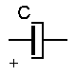

Composant électrique constitué de deux conducteurs (les armatures), séparés par un isolant, le diélectrique. (diélectrique : Substance isolante susceptible d'acquérir une polarisation en présence d'un champ électrique).

Lorsqu'on applique une différence de potentiel entre ces armatures, une charge électrique s'accumule dans le condensateur, proportionnelle à la tension appliquée et à une grandeur caractéristique du condensateur appelée sa capacité. La capacité d'un condensateur dépend de la dimension des armatures, de l'épaisseur de l'isolant ainsi que d'une caractéristique de cet isolant appelée sa constante diélectrique.

Il existe comme pour les résistances des condensateurs variables

Voici son schéma d’utilisation

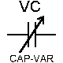

Il permet de changer sa capacité a l’aide d’une tige ajustable

1.3 : unité

La capacité se mesure théoriquement en farad (symbole F) ; cette unité étant trop élevée, on préfère utiliser des sous-multiples : le **microfarad** (1mF, qui vaut 10-6 farad),le **nanofarad** ( nF,10-9F)et le **picofarad** ( pF, 10-12 F).

Pour un circuit donné, on définit sa capacité C comme le rapport de la charge accumulée sur la tension appliquée à ses bornes, soit en fait son aptitude à emmagasiner des charges électriques, de l'énergie électrostatique :

* 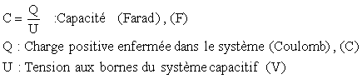

avec la capacité C constante, c'est-à-dire autonome et linéaire, on obtient :

* 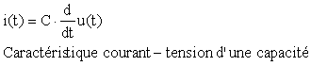

**1.3.3.Tension de claquage**

Outre sa capacité, un condensateur est caractérisé par  :

* **la tension de claquage**, qui mesure la différence de potentiel à partir de laquelle une étincelle se produit entre les armatures, en générale fatale au condensateur. Cette tension, qui dépend de la distance entre les armatures et de la nature du diélectrique, définit le type d'application du condensateur .Attention si l' on dépasse la tension maximal d' un condensateur polarisé chimique celui ci peut exploser .

**1.3.4.La résistance de fuite**

* **la résistance de fuite** ou courant de fuite, qui traduit le fait que le diélectrique n'est pas toujours un isolant parfait. Lorsque le condensateur est chargé, un léger courant peut circuler à travers le diélectrique et décharger à la longue le condensateur ( 10 µF = plusieurs heures )

**1.4.1.Condensateurs commun NON Polarisé**

La valeur est indiqué dessus mais peut être aussi déterminé par un code de couleur tout comme une résistance sur les anciens condensateurs .

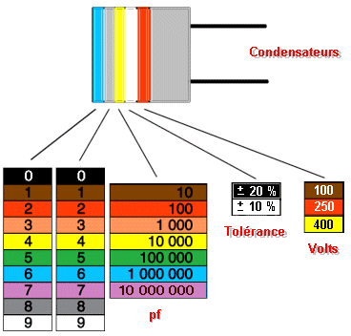



* **MKT :** Polyester (Polyéthylène ou mylar)
* **MKC :** Poly carbonate
* **MKP :** Polypropylène
* **MKS :** Polystyrène (styroflex)

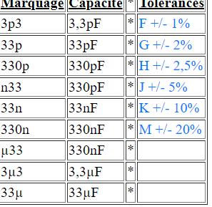

Il existe également des condensateurs CMS (composant montée en surface)